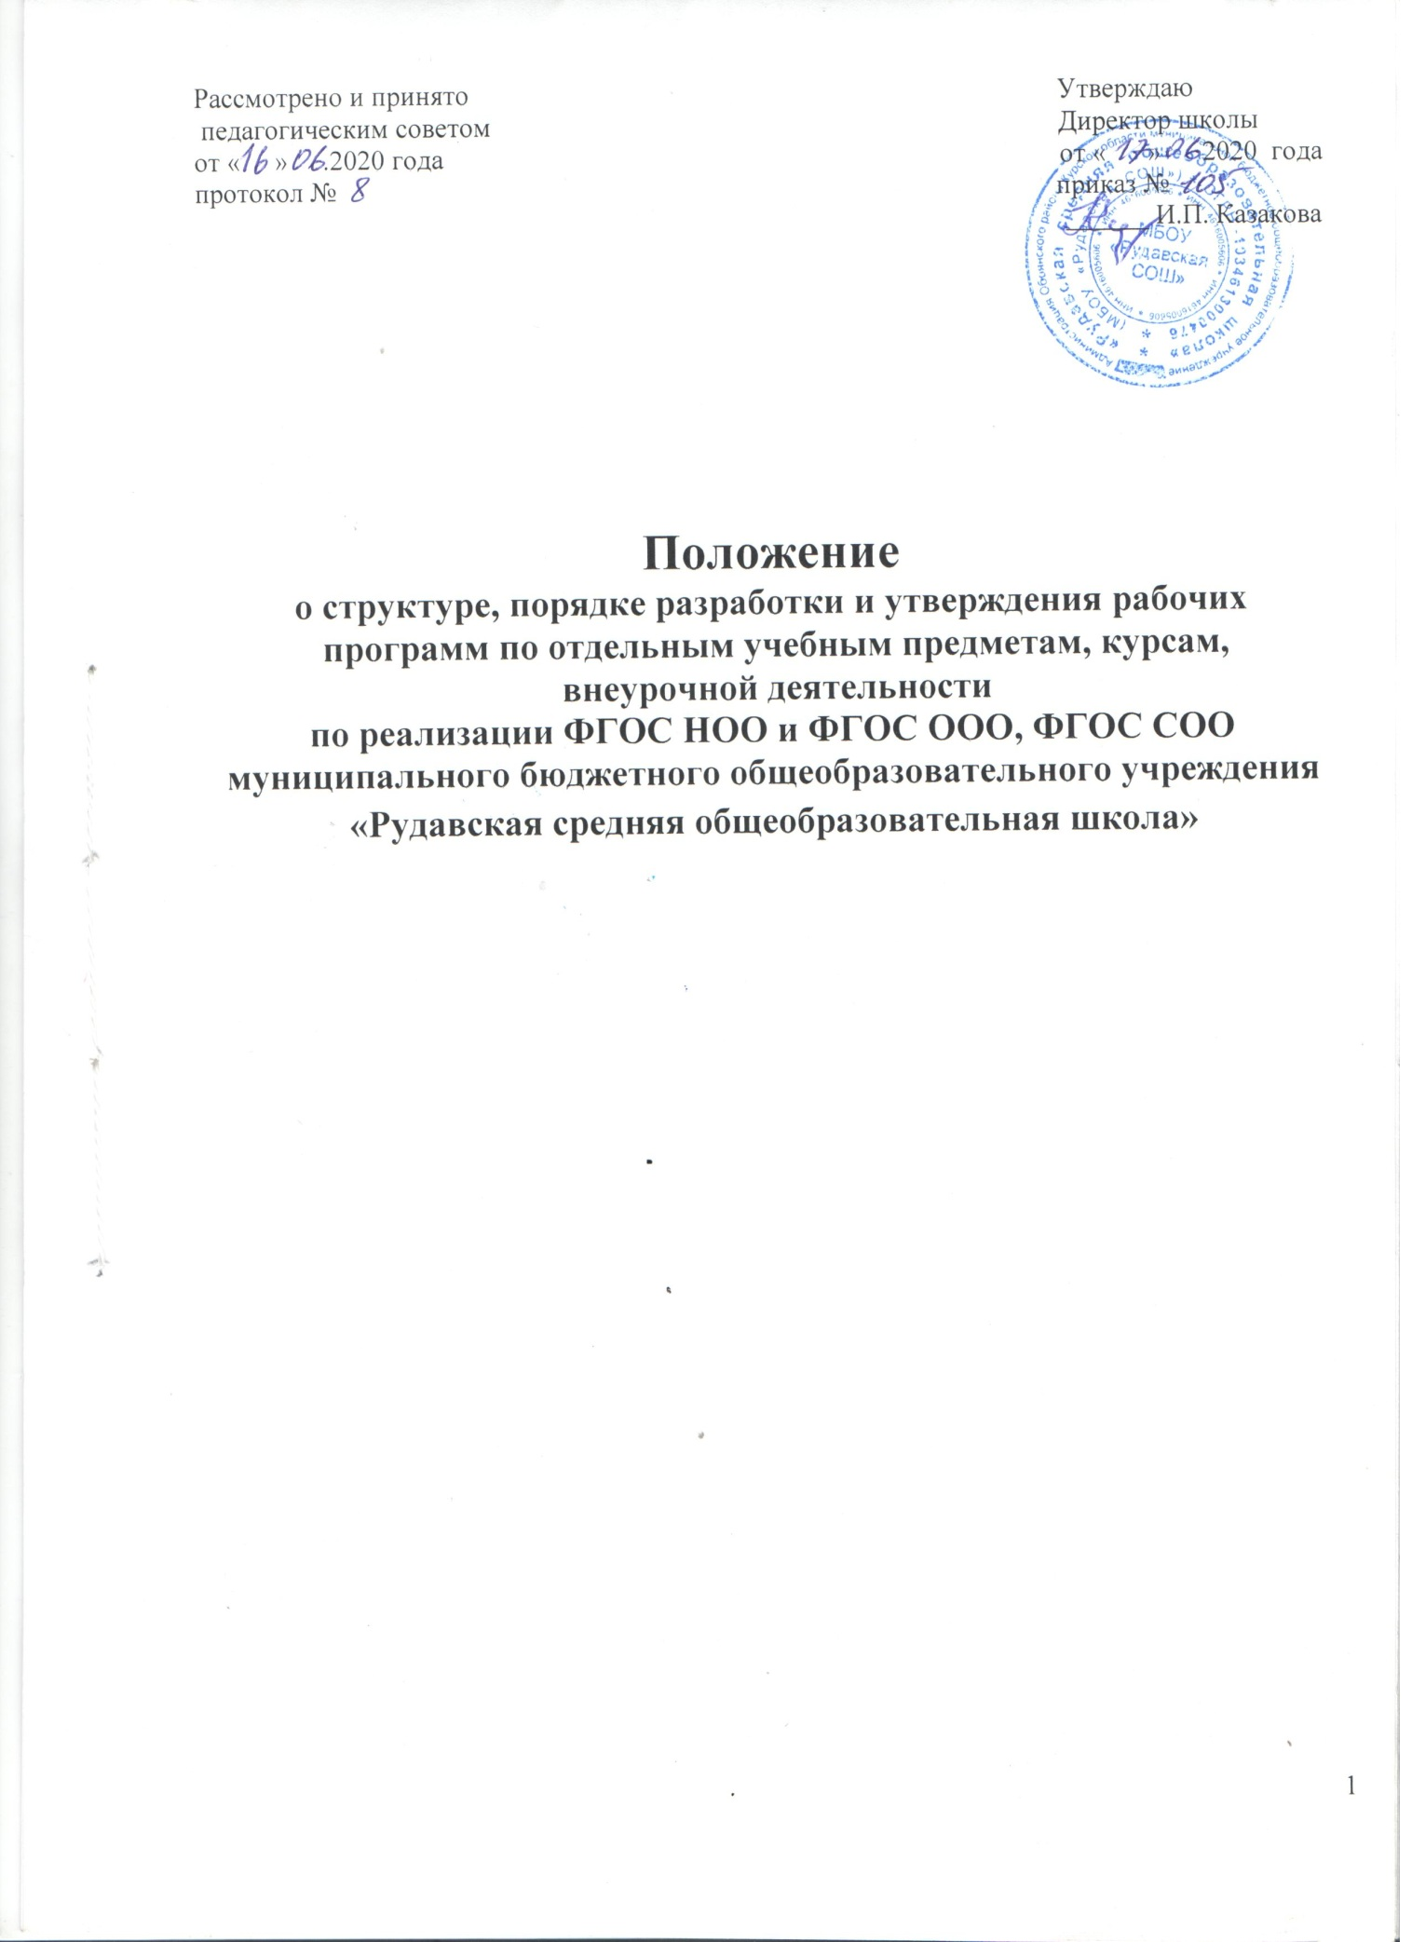

**Положение о структуре, порядке разработки и утверждения рабочих программ**

**по отдельным учебным предметам, курсам,**

**в том числе внеурочной деятельности**

**МБОУ «Рудавская СОШ»**

**по реализации ФГОС НОО и ФГОС ООО, СОО**

**1.Общие положения**

1.1. Положение о структуре, порядке разработки и утверждения рабочих программ по отдельным учебным предметам, дисциплинам, курсам, в том числе внеурочной деятельности пореализации ФГОС НОО и ФГОС ООО, СОО (далее также – Положение) разработано на основании:

- Федерального закона Российской Федерации от 29 декабря 2012 г. N 273-ФЗ «Об образовании в Российской Федерации»;

- Федерального государственного образовательного стандарта начального общего образования (Утверждён приказом Министерства образования и науки Российской Федерации от 6 октября 2009 г. № 373) (с последующими изменениями);

- Федерального государственного образовательного стандарта основного общего образования (Утвержден приказом Министерства образования и науки Российской Федерации от 17 декабря 2010 г. № 1897)

-Приказа Министерства образования и науки РФ от 31 декабря 2015 года №1576 «О внесении изменений в Федеральный государственный образовательный стандарт начального общего образования, утвержденный приказом Министерства образования и науки РФ от 6 октября 2009 г. №373»

-Приказа Министерства образования и науки РФ от 31 декабря 2015 года №1577 «О внесении изменений в Федеральный государственный образовательный стандарт основного общего образования, утвержденный приказом Министерства образования и науки РФ от 17 декабря 2010 г. № 1577»

- Приказа Министерства образования и науки Российской Федерации от 31.12.2015 №1578

«О внесении изменений в федеральный государственный образовательный стандарт среднего общего образования, утвержденный приказом Министерства образования и науки Российской Федерации от 17 мая 2012 г. № 413» (Зарегистрирован в Минюсте России 09.02.2016 № 41020).

- Устава МБОУ «Рудавская СОШ»

1.2.Рабочая программа является нормативно-правовым документом, определяющим организацию образовательного процесса в общеобразовательной организации по определённому учебному курсу (дисциплине).

1.3.Рабочая программа является составной частью основной образовательной программы общеобразовательной организации.

1.4.К рабочим программам, которые определяют содержание деятельности в рамках реализации образовательной программы начального общего, основного общего, среднего общего образования, относятся:

- программы по учебным предметам, курсам; элективным курсам;

- программы внеурочной деятельности.

1.5.Настоящее Положение устанавливает порядок разработки, требования к структуре, содержанию, оформлению, процедуре утверждения рабочих программ.

**2. Разработка рабочей программы по учебным предметам, изучаемым в рамках ФГОС**

2.1. Учителя-предметники разрабатывают рабочие программы по учебным предметам, изучаемым в рамках ФГОС на каждый уровень образования или на класс.

2.2. Рабочие программы по предмету разрабатываются на основании примерных программ по учебным предметам или авторских программ, прошедших экспертизу и апробацию, ФГОС НОО, ФГОС ООО, СОО учебного плана МБОУ «Рудавская СОШ», действующих санитарно-эпидемиологических правил и нормативов.

2.3. При составлении и утверждении рабочей программы должно быть обеспечено ее соответствие следующим документам:

- Федеральному государственному образовательному стандарту начального общего образования, утверждённого приказом Министерства образования и науки Российской Федерации от 6 октября 2009 г. № 373 (с последующими изменениями) - для программ начального общего образования;

- Федеральному государственному образовательному стандарту основного общего образования (Утвержден приказом Министерства образования и науки Российской Федерации от 17 декабря 2010 г. № 1897) – для программ основного общего образования;

- примерной программе по предмету, направленной Министерством образования и науки РФ;

- Приказам Минобрнауки России от 31.12.2015 г. №№ 1576, 1577, 1578 внесенным изменениям в федеральные государственные образовательные стандарты начального, основного и среднего общего образования: ФГОС НОО, ФГОС ООО, ФГОС СОО.

- федеральному перечню учебников, рекомендованных Министерством образования и науки Российской Федерации к использованию в образовательном процессе в образовательных организациях;

- настоящему Положению.

2.4. Рабочая программа учитывает материально-техническую оснащённость образовательного процесса, психологические особенности учащихся, специфику ОУ (образовательного учреждения).

2.5. Рабочая программа по учебному предмету (курсу) должна быть оформлена аккуратно, без исправлений, на бумажном и электронном носителях.

2.6. Рабочая программа по учебному предмету разрабатывается учителем на основе:

- примерных программ по отдельным учебным предметам общего образования,

- авторских программ, прошедших экспертизу и апробацию;

-требований к результатам освоения образовательных программ общеобразовательной организации.

2.7. Рабочая программа составляется на уровень образования или на класс.

2.8. Рабочая программа имеет титульный лист в соответствии с *Приложением 1.*

1. Наименование органа осуществляющего управление образованием; наименование образовательной организации (в соответствии с уставом).
2. Слева ставятся грифы о рассмотрении и принятии рабочей программы на заседании педагогического совета школы и справа об утверждении приказом директора МБОУ «Рудавская СОШ».
3. Название предмета (курса).
4. Указание классов, в которых изучается предмет (курс).
5. Уровень образования (начальное, основное, среднее общее)
6. Учебный год
7. Ф.И.О. составителя.
8. Квалификация составителя (категория).
9. Место расположения ОУ (п. Рудавский)

2.9. Рабочая программа по учебным предметам начального, основного общего, среднего образования должна содержать следующие разделы:

2.9.1 .Планируемые результаты освоения учебного предмета, курса;

2.9.2. Содержание учебного предмета, курса.

2.9.3.Тематическое планирование с указанием количества часов, отводимых на освоение каждой темы.

Тематическое планирование может быть составлено в соответствии с тематическим планированием авторской программы, используемой учителем. Для разработки тематического планирования может быть также использовано *Приложение 2*.

**3. Разработка программ внеурочной деятельности**

3.1. Программы внеурочной деятельности должны способствовать достижению планируемых результатов освоения образовательных программ начального общего, основного общего, среднего общего образования.

3.2. Программа разрабатывается на основе требований к результатам освоения образовательной программы начального общего, основного общего, среднего общего образования и программы формирования универсальных учебных действий, учебного плана внеурочной деятельности МБОУ «Рудавская СОШ», действующих санитарно-эпидемиологических правил и нормативов.

3.3. Программа учитывает материально-техническую оснащённость образовательного процесса, психологические особенности учащихся, специфику ОО.

3.4. Программа должна быть оформлена аккуратно, без исправлений, на бумажном и электронном носителях.

3.5. Программа имеет титульный лист: *Приложением 1.*

1. Наименование органа осуществляющего управление образованием; наименование образовательной организации (в соответствии с уставом).
2. Слева ставятся грифы о рассмотрении и принятии рабочей программы на заседании педагогического совета школы и справа об утверждении приказом директора МБОУ «Рудавская СОШ».
3. Название предмета (курса).
4. Указание классов, в которых изучается предмет (курс).
5. Уровень образования (начальное, основное, среднее общее)
6. Учебный год
7. Ф.И.О. составителя.
8. Квалификация составителя (категория).
9. Место расположения ОУ (п. Рудавский)

3.6. Программа должна включать следующие разделы:

3.6.1.Результаты освоения курса внеурочной деятельности;

3.6.2.Содержание курса внеурочной деятельности с указанием форм организации и видов деятельности;

3.6.3.Тематическое планирование.

**4. Порядок утверждения рабочих программ**

**и программ внеурочной деятельности.**

4.1. Рабочие программы по учебным предметам и программам внеурочной деятельности рассматриваются и принимаются на заседании педагогического совета школы и утверждаются приказом директора МБОУ «Рудавская СОШ».

4.2. В случае необходимости учитель вносит коррективы в рабочую программу, которые рассматриваются, принимаются и утверждаются в соответствии с пунктом 4.1 настоящего Положения.

4.3. Изменения в рабочие программы по предметам могут вноситься ежегодно с учетом особенностей обучающихся, изменений федерального уровня.

*Приложение № 1.*

*Образец*

Управление образования администрации Обоянского района Курской области

Муниципальное бюджетное общеобразовательное учреждение

«Рудавская средняя общеобразовательная школа»

Рассмотрено и принято Утверждаю

На заседании педсовета директор школы

школы приказ №

Протокол № от « » .201 г.

От « » .201 г. ______/И.П.Казакова/

Рабочая программа по ___________

Класс _

Среднее общее

2020 – 2021 учебный год

Учитель: ……………..

1 категория

П. Рудавский

*Приложение № 2.*

**Тематическое планирование**

|  |  |  |  |  |
| --- | --- | --- | --- | --- |
| № | Тема урока | Кол-во часов | Дата по плану | Дата по факту |
|  |  |  |  |  |
|  |  |  |  |  |
|  |  |  |  |  |
|  |  |  |  |  |
|  |  |  |  |  |

*Приложение №3*

**ЛИСТ КОРРЕКТИРОВКИ**

**КАЛЕНДАРНО-ТЕМАТИЧЕСКОГО ПЛАНИРОВАНИЯ**

Предмет _____________________

Класс ________________________

Учитель ______________________

**2019-2020 учебный год**

|  |  |  |  |  |  |
| --- | --- | --- | --- | --- | --- |
| № урока | Тема | Количество часов | | Причина корректировки | Способ корректировки |
| по плану | дано |
| 79,80 | Значение бактерий | 2 | 1 | *Карантин*  или  *Выходной день 24.05*  или  *Больничный лист* | Уплотнение программы  или  Тема вынесена на самостоятельное обучение с последующим контролем  или  Объединение тем |
|  |  |  |  |  |  |
|  |  |  |  |  |  |
|  |  |  |  |  |  |
|  |  |  |  |  |  |